Opgave 1
Lees bron 1.
In welke zin staat informatie waar het in de tekst vooral om gaat?
- A Even naar de supermarkt ... een runderlapje.
- B De producten ... van de boer.
- C Denk maar ... melk.
D In de fabriek ... kunnen komen.
Bron 1 (opgave 1)
Even naar de supermarkt voor een pondje kaas, een blik doperwten, een potje jam en een runderlapje. Dit is voor ons allemaal de normaalste zaak van de wereld. Maar voordat al die voedingsmiddelen kant en klaar in het winkelwagentje liggen, hebben ze een lange weg afgelegd.
De producten komen van de akkers, de tuinen en de weiden van de boer. Maar vaak zijn ze dan nog niet geschikt om op te eten. Denk maar eens aan kaas, die wordt gemaakt van melk. In de fabriek en op de boerderij zorgen ze er voor dat zulke producten bij jou op tafel kunnen komen.
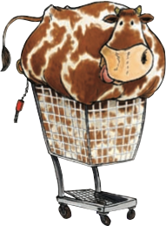
Cito-toetstrainer – Studievaardigheden

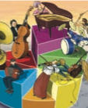
Opgave 2
Karel heeft een konijn. Het is een Vlaamse reus. Dat is een groot soort konijn. Hij wil weten wat voor voedsel hij zijn konijn het best kan geven. In welk deel van de encyclopedie kan Karel het best zoeken?
A A/D B E/I C J/M D S/V
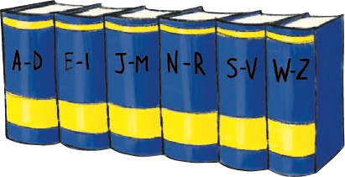
Cito-toetstrainer – Studievaardigheden
Bron 2 (opgave 3)

Cito-t Opgave 4
oetstraine Lees bron 3.
r – Studievaa Bekijk het boomdiagram van de tekst. Wat hoort er te staan bij 2a ?
A vogels of huismus
B standvogels of trekvogels
rdigheden C huismus of merel
D huismus of standvogels
z.o.z voor bron 3
Bron 3 (opgave 4)
Iedere dag, zomer en winter zien we vogels om ons heen, in de tuin, in de stad, in het weiland. De huismus is zo’n vogel. Die blijft altijd in Nederland. De huismus heeft het hier erg naar zijn zin. Ook de merel is zo’n vogel. Die vogels blijven altijd op dezelfde standplaats. Daarom noemen we ze standvogels.
2a 1
- 3a Maar wat dacht je van ganzen? Ieder jaar zie je grote groepen ganzen zich verzamelen op een weiland.
- 3b Ze vliegen met zijn allen naar het zuiden. Het betere weer tegemoet.
3c 2b
3d
Ook de ooievaars vinden het hier niet prettig in de winter. Zij gaan ook op pad. Deze vogels noemen we trekvogels.

